BAB I
PENDAHULUAN

- Latar Belakang

Sulawesi Selatan merupakan propinsi yang memiliki beragam kebudayaan dan kesenian tradsi. Hal ini disebabkan karena di kawasan ini bermukim berbagai macam suku, diantaranya terdapat empat suku mayoritas yaitu: Bugis, Makassar, Mandar, dan Toraja. Ke empat suku tersebut masing-masing memiliki kesenian tradisi yang lahir dan berkembang seiring dengan peradaban dimasa lampau di Sulawesi Selatan. Secara unum masyarakat Sulawesi Selatan dikenal sebagai pelaut-pelaut ulung yang menguasai sebagian daerah perairan sampai ke luar negeri, menjadikan masyarakat Sulawesi Selatan berinteraksi dengan masyarakat luar baik dibidang ekonomi, agama, kebudayaan dan keseniaan.
Kamus Besar Bahasa Indonesia mengatakan Kebudayaan adalah hasil kegiatan dan penciptaan batin (akal budi) manusia, seperti kepercayaan, kesenian, dan adat istiadat. Meliputi keseluruhan pengetahuan manusia sebagai makhluk sosial yang digunakan untuk memahami lingkungan serta pengalamannya dan yang menjadi pedoman tingkah lakunya. (Moeliono, 1989: 131)
1
Manusia dalam berbudaya tidak hanya terpacu pada upaya pemenuhan kebutuhan pokok dalam setiap harinya, namun harus disadari bahwa kebutuhan yang bersifat rohani seperti kebutuhan akan seni serta keinginan terus melestarikan kebudayaan juga menjadi hal yang perlu diperhatikan. Pola pengembangan dan pembina kebudayaan disebutkan bahwa nilai kebudayaan Indonesia terus semakin dibina dan dikembangkan guna mempertebal rasa harga diri serta merupakan kebanggaan Nasional. Hal yang demikian itu mengandung maksud bahwa usaha penggalian, pembinaan dan pengembangan seni budaya daerah yang harus diarahkan untuk kepentingan Nasional, mewujudkan kepribadian bangsa sesuai dengan pencerminaan Bhinneka Tunggal Ika.
Melestarikan kebudayaan Nasional, bukan berarti harus kembali ke zaman dahulu, karena perbedaan perkembangan pandangan hidup serta cara berfikir. Selain itu pula, penyampaian apresiasi baik berupa pementasan, ceramah ataupun lewat media cetak, radio serta televisi dan film, akan membantu tumbuhnya rasa cinta dan rasa memiliki dikalangan generasi muda terhadap kesenian.
Mengacu dalam landasan kesenian maka potensi budaya yang terdapat pada suatu daerah, hendaknya dapat dikembangkan dan dipelihara untuk mendukung kebudayaan nasional sebagai bagian yang tidak terpisahkan dari budaya bangsa Indonesia. Bahwa budaya daerah merupakan pagar kebudayaan nasional yang hingga ini masih menggali dan melestarikan.
Kesenian mempunyai kedudukan dalam bagian hidup ini karena kesenian dapat dimiliki oleh siapapun yang memerlukan seperti yang diuraikan oleh S. Budhi Santoso, (1982: 23). “Sesungguhnya kesenian sebagai ungkapan rasa keindahan yang merupakan salah satu kebutuhan manusia yang universal namun ia tidak hanya milik orang kaya atau yang serba kekurangan melainkan juga menjadi kebutuhan orang miskin.
Kehidupan seni tari di Sulawesi Selatan pada hakekatnya erat hubungannya dengan kehidupan adat istiadat, falsafah pergaulan hidup yang tercermin dalam tari-tarian di daerah ini walaupun sudah banyak mengalami perubahan namun di dalam kehidupan tari tetap merupakan sumber perwatakan. Masyarakat Sul-Sel yang merupakan masyarakat majemuk terdiri dari empat etnis yakni suku Bugis, Makassar, Mandar dan Toraja setiap suku bangsa menempati areal pemukiman tersendiri dan bentuk kesatuan hidup sendiri-sendiri pula dengan latar belakang yang berbeda antara yang satu dengan yang lain. Perbedaan kehidupan sosial dan budaya tersebut dimungkinkan karena latar belakang perjalanan sejarah lingkungan dan sosial.
Bertitik tolak dari kondisi masyarakat dan kenyataan yang ada dalam masyarakat saat ini maka timbullah semangat dan motivasi bagi penulis mengambil topik tentang Tari Jala Rompong Karya Andi Sarinah di Kecamatan Barru Kabupaten Barru. Hal ini dapat dijadikan sebagai salah satu bahan untuk menyukseskan kepariwisataan di Indonesia. Khususnya di Sulawesi Selatan dan sekaligus untuk memberikan andil dalam melaksanakan program pemerintah dalam melestarikan kebudayaan bangsa.
Dipandang dari segi jenis tari terdapat dua jenis tari, yakni: tari tradisional dan tari non-tradisional. Tari tradisional di Indonesia seperti tari primitif, tari rakyat, dan tari klasik. Ketiga jenis tari ini tujuan upacara, hiburan, dan tontonan. Sementara yang termasuk ke dalam jenis tari non-tradisional adalah tari kreasi baru, tari modern, dan tari kontemporer.
Kabupaten Barru merupakan salah satu wilayah yang terdiri dari tiga dimensi, yaitu: pegunungan, daratan, dan pesisir pantai. Sebagai daerah pesisir pantai tentunya pencaharian masyarakat pada umumnya adalah nelayan. Kehidupan nelayan pekerjaannya mencari ikan tersebut tentunya diperlukan berbagai peralatan yang dianggap efektif dan efesian dalam usaha menangkap ikan-ikan di laut. Salah satu diantaranya adalah membuat Jala Rompong dibuat dengan tujuan agar ikan-ikan dapat berkumpul dan bernaung, bersembunyi, bertelur di tempat itu. Dengan alat ini maka para nelayan dengan mudah dapat menangkap ikan.
Ciri dan identitas serta kepribadian para nelayan ini dikreasi sedemikian rupa dan diabadikan sebagai sesuatu yang bernilai seni, yaitu: Tari Jala Rompong yang digarap oleh salah satu seniman yaitu Ibu Andi Sarinah. Untuk menelusuri lebih jauh tentang keberadaan Tari Jala Rompong tersebut, maka perlu penelitian ilmiah. Sehingga Tari Jala Rompong tersebut dapat menambah khasanah budaya daerah, khususnya Daerah Kabupaten Barru.
Sehubungan dengan keberadaan penulis yang selama ini menekuni bidang seni, maka hal tersebut menjadi pendorong yang kuat untuk mengangkat Tari Jala Rompong Karya Andi Sarinah di Kecamatan Barru Kabupaten Barru.
- Rumusan Masalah

Berdasarkan latar belakang di atas maka penelitian dirumuskan sebagai berikut:
- Bagaimana latar belakang penciptaan tari Jala Rompong Karya Andi Sarinah di Kecamatan Barru Kabupaten Barru?
- Bagaimana bentuk penyajian tari Jala Rompong Karya Andi Sarinah di Kecamatan Barru Kabupaten Barru?
- Tujuan Penelitian

Adapun tujuan penelitian ini adalah untuk memperoleh data yang jelas, lengkap, benar dan akurat sebagai berikut:

- Untuk mengetahui latar belakang penciptaan tari Jala Rompong Karya Andi Sarinah di Kecamatan Barru Kabupaten Barru.
- Untuk mengetahui bentuk penyajian tari Jala Rompong Karya Andi Sarinah di Kecamatan Barru Kabupaten Barru.

- Manfaat Penelitian

Penelitian ini diharapkan bermanfaat:
- Sebagai bahan pertimbangan bagi penelitian lain.
- Untuk menambah wawasan tentang informasi tari Jala Rompong Karya Andi Sarinah di Kecamatan Barru Kabupaten Barru.
- Sebagai upaya pengembangan dan pelestarian seni budaya khususnya seni tari agar tidak punah.

BAB II
TINJAUAN PUSTAKA DAN KERANGKA FIKIR
- Tinjauan Pustaka

Pada bagian ini akan diuraikan beberapa hal yang berkaitan dengan judul penelitian dan merupakan faktor pendukung dan terlaksananya penelitian, yakni:

- Pengertian Tari
Seni Tari adalah salah satu cabang kesenian dalam bidang seni gerak dan keteraturan bentuk gerak tubuh yang ritmis di dalam suatu ruang Tari, dan kehidupan manusia saling bersentuhan erat dan kehadirannya bersamaan dengan tumbuhnya peradaban manusia. Tari merupakan kegiatan kreatif dan konstruktif yang dapat menimbulkan intensitas emosional dan makna.
Pengertian tari dapat diperhatikan pendapat berikut: Tari adalah “bicara gerak” dalam melukiskan suatu kisah atau cerita. Tari adalah gerak yang ditimbulkan oleh pengaruh bunyi-bunyian yang dimainkan berbentuk lagu yang membangkitkan kegairahan dan kegembiraan atau suatu khayalan (Dewan Kesenian Jakarta, 1976: 77).
7
Tari adalah gerakan-gerakan yang indah menuruti irama musik yang mencerminkan kehidupan manusia dan bahkan mungkin pengungkapan kehidupan hewan serta alam (Djaya, 1976: 97).
Bagong kussudiardjo (1985: 16). Menyebutkan Tari adalah keindahan bentuk dari anggota badan manusia yang bergerak, berirama, dan berjiwa harmonis. Keindahan, indah bukan hanya hal-hal yang halus dan bagus saja, melainkan sesuatu yang memberi kepuasan batin manusia. Jadi gerak yang kasar, keras, kuat, dan lainnya bisa merupakan gerak yang indah. Berjiwa bisa diartikan memberi kekuatan yang bias menghidupkan: jadi, gerak yang telah dibentuk dan berirama tersebut seakan hidup dan dapat memberikan pesan yang dapat kita mengerti dan berani. Harmoni adalah kesatuan yang selaras dari keindahan yang bergerak, berirama, dan berjiwa tersebut.
Soedarsono, (1997: 17) “dalam bukunya Tari Tarian Indonesia, mengemukakan definisi yaitu “Tari adalah ekspresi jiwa manusia yang diungkapkan dengan gerak ritmis yang indah”. Selanjutnya, menurut (Subagyo,2007: 4) bahwa seni Tari adalah “seni yang dihasilkan oleh gerak, mimik, dan tingkah laku seseorang yang indah. Tarian diiringin musik pengiring agar gerakannya menarik dan enak dipandang”. Pandangan memberikan penekanan pada perlunya musik pengiring pada seni tari agar menjadi tontonan yang menarik dan enak didengar.

Jika mengetahui batasan-batasan tari di atas secara seksama maka dapat menarik kesimpulan bahwa tari itu tidak akan pernah lepas dari gerak. Karena tari merupakan suatu cabang seni yang mempunyai persoalan pokok dan medium utamanya adalah gerak atau anggota tubuh, maka timbullah suatu pengertian bahwa tari adalah ekspresi jiwa manusia yang diungkapkan melalui gerak tubuh yang ritmis dan indah pada suatu ruang dan waktu di mana unsur-unsur tari meliputi tubuh, gerak, irama, ekspresi dan ruang.
Kalau dipelajari lebih banyak lagi defenisi tentang tari, maka dapat ditemukan perbedaan-perbedaan yang kadang-kadang sifatnya sangat prinsipil. Hal itu disebabkan karena perbedaan cara dan sudut pandang yang menyebabkan perbedaan di dalam penilaian terhadap suatu karya seni tari, sehingga suatu golongan, mengagapnya sebagai suatu kemajuan.
Berdasarkan uraian tersebut di atas, maka pada prinsipnya media tari adalah gerak tubuh manusia. Melalui gerak tubuh manusia dipakai untuk mengungkapkan ide-ide, perasaan, dan pengalaman sang seniman kepada orang lain. Ciri khas gerak tari adalah gerak yang sudah diolah dari aspek tenaga, ruang, dan waktu. Ada jenis tari, yakni tari tradisional dan tari non-tradisional. Hal yang termasuk tari tradisional Indonesia adalah tari primitive, tari rakyat, dan tari klasik. Ketiga jenis tari ini tujuan upacara, hiburan, dan tontonan. Sedangkan yang termasuk dalam jenis tari non-tradisional adalah tari kreasi baru, tari modern, dan tari kontemporer. Ciri khas tari kreasi baru adalah tari tradisional yang diperbaharui. Ciri khas tari modern dan tari kontemporer adalah penemuan baru dalam hal tema, bentuk, dan penyajian tari.
lampu untuk mendukung pergelaran tari. Tata suara adalah penataan seperangkat alat sumber bunyi untuk tujuan pengaturan musik iringan tari, pada waktu pergelaran tari berlangsung.
- Wiraga
Wiraga (raga atau tubuh yaitu gerak kaki sampai kepala yang merupakan media pokok gerak tari yang dirangkai dan digayakan sesuai dengan bentuk-bentuk yang tepat tersebut dapat berupa kesesuaian antara bentuk gerakan dengan makna filosofis yang dikandungnya atau dapat pula berupa keselarasan antara bentuk gerak dengan sesuatu yang disimbolkan).
- Wirama
Wirama (ritme/tempo) mengacu ke berapa lama rangaian gerak serta yang selaras dengan jatuhnya irama musik pengiring apakah alat musik gerak, alat musik tiup maupun alat musik pukul.
- Wirasa
Wirasa (penghayatan) adalah perasaan yang diekspresikan melalui raut muka dan gerak yang secara keseluruhan menjelaskan jiwa dan emosi tarian yang sedang dipentaskan seperti perasaan gembira, sedih, tegas, maupun perasaan marah.

- Wirupa
Wirupa adalah perwujudan atau rupa yang memberi kejelasan tentang gerak tari yang diperagakan melalui warna-warni, busana atau kostum, dan tata rias yang disesuaikan dengan peranannya masing-masing. Tim Abdi Guru, Drs. Setyobudi M.Pd. dkk (2004: 146-7)

- Tari Kreasi Baru

Istilah tari kreasi baru mulai banyak disebut-sebut orang pada tahun 1960-an, untuk itu menandai lahirnya repertoar-repertoar tari baru yang masih tetap bersumber pada tarian-tarian tradisi. Kata “Kreasi” itu sendiri artinya hasil daya khayal sebagai buah pikiran atau kecerdasan akal manusia. Sedangkan kemampuan berkreasi dan mencipta itu disebut kreatifitas. Orang yang memiliki kemampuan seperti ini disebut sebagai orang kreatif. Karena itu, orang yang menciptakan suatu (seni) lazim disebut kreator. Sedangkan pencipta tari disebut koreografer dan susunan tarinya disebut koreografi. Kata kreasi ini kemudian sering digunakan pada saat orang membicarakan perkembangan kesenian. Demikian pula kata koreografi kini menjadi lebih dikenal dalam kehidupan dan perkembangan seni tari Indonesia, khususnya dilingkungan sekolah seni.
Tari kreasi merupakan pengembangan dari tari tradisional yang dikembangkan adalah gerak-gerak, pola lantai dan juga kostum yang digunakan, ini menunjukan kreatifitas penggarapannya. Tari kreasi baru pada dewasa ini sangat banyak mengalami pertumbuhan serta sangat banyak diminati oleh masyarakat umum.
Tergolong dalam hal ini maka tari yang sudah berkembang dan dalam perkembangannya ada yang berpijak pada tradisi dan ada pula yang sama sekali melepaskan diri (lepas dari kerangka/pola-pola tradisi). Iyus Rusliana, (1990: 50) mengemukakan bahwa “Tari kreasi baru adalah khasana tari yang merupakan perkembangan baru dengan dilandasi atas kebebasan pengungkapan yang tidak berpijak lagi pada norma-norma dan pola-pola tradisi itu”.
“Tari-tarian kreasi baru adalah merupakan perwujudan dari tari yang digarap untuk mengungkapan nilai-nilai baru yang komposisi tetap menggunakan materi lama berdasarkan wilayah adatnya. Paduan dengan menggunakan materi tari di luar wilayah adatnya serta garapan tari yang melepaskan diri dari aturan-aturan tradisi atau tidak terkait lagi dengan aturan pola-pola lain (Tim proyek, 2000: 77)”.
Tari kreasi baru adalah salah satu rumpun tari yang mengalami pembaharuan, dapat pula dikatakan bahwa tari kreasi baru adalah inovasi dari seorang koreografer atau pencipta tari untuk menciptakan suatu tarian baru. Endang Caturwati mengatakan, kreasi baru merupakan karya yang dihasilkan atas kreativitas indvidual atau kelompok, sebagai karya yang ditata dengan sentuhan atau cita rasa baru.
Tari kreasi baru merupakan jenis tarian yang memiliki kebebasan dalam penciptaannya. Dalam penciptaan tersebut para koreografer tari mengacu pada tari tradisi di daerah setempatnya, bahkan ada juga para koreografer tari yang mengambil inspirasinya dari daerah-daerah lain dan mencampurkan gerak tari yang lepas dari ikatan-ikatan tradisi yang biasa disebut dengan gerakan modern.
Tari kreasi baru yang mendapat tempat dalam dunia tari gaya surakarta. Selain tari yang bertaraf kraton, yang termasuk seni tari bermutu tinggi, di daerah Jawa Tengah terdapat pula bermacam-macam tari daerah setempat, baru diciptakan dalam dua jenis. Jenis pertama, adalah tari-tarian kreasi baru yang tetap menonjolkan elemen-elemen seni tradisi lokal. Sedangkan jenis kedua, berupa tari-tarian kreasi baru yang dihasilkan melalui percampuran dengan unsur-unsur seni daerah lain.
chacalidiyah.blogspot.com

- Bentuk Penyajian Tari

- Tari Tunggal
Tari tunggal adalah jenis tari yang dimainkan mutlak oleh seorang penari. Dalam tari tunggal komposisi geraknya telah diarahkan atau diatur untuk ditampilkan oleh hanya satu orang penari. Hal ini berarti bahwa si penari harus mempunyai kemampuan kemampuan, trampil dalam olah gerak, peka terhadap irama, dapat mengekspresikan tari yang dibawakan, baik koreografinya maupun karakter tari dengan penuh percaya diri, serta dapat mengolah/mengisi ruang pentas.

- Tari berpasangan
Tari berpasangan adalah tari yang dibawahkan oleh dua orang penari yang saling melengkapi satu dengan yang lainnya. Pada tari berpasangan ini diperlukan keterlatihan gerak dengan partner/lawan main atau pasangan tampil untuk mewujudkan keserasian dan keharmonisan.
- Tari kelompok
Tari kelompok adalah tari yang disajikan oleh sekelompok paenari yang tidak berpasangan, jumlah paenari bias 3, 4, 5, atau lebih. Tari kelompok biasanya terdiri dari kelompok kecil yang terdiri dari 3, 5, 10, orang penari, dan kelompok besar lebih dari 15 penari, sifat tari kelompok umumnya tidak mempertimbangkan detail gerak yang rumit, karena yang diutamakan dari kelompok adalah kekompakan atau kordinasi kebersamaanya, (Sumaryonono dan Endo Sunando, 2006: 41).

- Jala Rompong

Jala Rompong berarti Rumah laut, jadi pengertian Jala adalah benang Nilon yang dirajut sedemikian rupa sehingga membentuk setengah lingkaran. Semakin banyak benang yang dirajut makin baik pula agar banyak peluang atau jalan untuk menangkap ikan, sedangkan, Rompong adalah rumah ikan yang terbuat dari bambu dan tali. (Wawancara Andi Sarinah, 18 februari 2013)
Rompong yaitu beberapa batang bambu diikat menjadi satu, kemudian di bawah ke laut guna tempat ikan-ikan bernaung, bersembunyi, dan bertelur, sebagai alat untuk menangkap ikan oleh para nelayan. (Wawancara Andi Sarinah, 18 februari 2013)

- Andi Sarinah dan Keberadaan Tari Jala Rompong

Andi Sarinah, lahir di Barru pada tanggal 20 januari 1953. Pendidikan terakhir A.M.Pd, sebagai kepala sekolah SD. Inpres 1 Barru. Beliau juga mempunyai Sanggar yang bernama Mario pulana bersama dengan suaminya Alm. H. Husain, mengelolah Sanggar tersebut. Selain itu beliau juga bergelut dibidang keperamukaan dan berbagai kegiatan seni lainnya.
Motivasi beliau untuk menciptakan tari Jala Rompong, karena pada tahun 1970an alat dan bahan yang digunakan masyarakat untuk membuat Jala Rompong mulai hilang sehingga kebiasaan masyarakat untuk menangkap ikan dengan sistem Jala Rompong mulai punah. Alat dan bahan yang digunakan seperti rotan, kelapa, dan bambu mulai langka sehingga masyarakat sudah jarang membuatnya. Untuk mengabadikan kebudayaan masyarakat tersebut, maka diciptakanlah sebuah tarian yang disebut Jala Rompong.
Tari Jala Rompong itu sendiri diciptakan pada tahun 1970 an, selain tari Jala Rompong tarian yang beliau ciptakan seperti: Tari Makkalala, Tari Padendang, Tari Masserri, dan Tari Genrang Riwakkang.
- Kerangka Pikir
Pelaksanaan penelitian tentang Tari Tradisional Jala Rompong di Kecamatan Barru Kabupaten Barru melibatkan berbagai unsur yang saling berkaitan antara satu dengan yang lainnya. Pada dasarnya pelaksanaan penelitian mengenai Tari Jala Rompong Karya Andi Sarinah di Kecamatan Barru Kabupaten Barru perlu ditinjau dari berbagai unsur, sehingga pemahaman yang didapatkan bukan hanya sekedar proses pelaksanaan tetapi juga perlu melibatkan latar belakang sejarah, fungsi dan bentuk penyajian.
Terbentuknya suatu bentuk karya tari terlebih dahulu melalui ide dan latar belakang penciptaannya. Langkah dasar ini merupakan pemahaman yang memberikan gambaran tentang bagaimana munculnya tari Jala Rompong, demikian pula halnya dengan memberi pemahaman tentang sejauh mana penata Tari Jala Rompong dalam memenuhi kebutuhan seni masyarakat, begitu juga dengan fungsi dan bentuk penyajiannya.
Berdasarkan uraian di atas, diharapkan pemahaman terhadap berbagai unsur-unsur Tari Jala Rompong Karya Andi Sarinah sebagai salah satu tari kreasi di Kecamatan Barru Kabupaten Barru, akan berpengaruh terhadap aspek efektif masyarakat. Dengan demikian akan merangsang kekaguman serta rasa kecintaan terhadap tari Kreasi. Adapun kerangka pikir tentang latar belakang dan bentuk penyajian tari jala rompong dapat digambarkan sebagai skema berikut:

Tari
Tari Kreasi
Koreografer Andi Sarinah

Latar belakang Tari Jala Rompong Karya Andi Sarinah di Kecamatan Barru Kabupaten Barru
Bentuk Penyajian Tari Jala Rompong Karya Andi Sarinah di Kecamatan Barru Kabupaten Barru

Tari Jala Rompong Karya Andi Sarinah di Kecamatan Barru Kabupaten Barru

Skema I : Kerangka Pikir

BAB III
METODE PENELITIAN
Pada bab ini akan diuraikan variabel dan desain penelitian, definisi operasional variabel, populasi dan sampel, tehnik pengumpulan data dan tehnik analisis data.

- Variabel dan Desain Penelitian

- Variabel Penelitian
Dengan ini akan mengungkapkan penciptaan Tari Jala Rompong dengan demikian variabel yang akan diteliti adalah latar belakang tari, dan bentuk penyajian.
- Desain Penelitian
Desain penelitian ini dimaksudkan untuk mempermudah jalannya penelitian ini, maka penulis mengikuti secara seksama berikut ini:

18

Latar belakang Tari Jala Rompong Karya Andi Sarinah di Kecamatan Barru Kabupaten Barru

Kesimpulan

Pengolahan data

Analisis data
Bentuk penyajian Tari Jala Rompong Karya Andi Sarinah di Kecamatan Barru Kabupaten Barru

Skema II : Desain Penelitian

- Definisi Operasional Variabel

Untuk memperjelas sasaran penelitian ini, maka Tari Jala Rompong Karya Andi Sarinah ini dapat didefinisi operasionalkan :
- Latar belakang penciptaan Tari Jala Rompong Karya Andi Sarinah di Kecamatan Barru Kabupaten Barru, adalah sesuatu yang menjadi dasar pemikiran sehingga tari tersebut ada.
- Bentuk penyajian tari Jala Rompong, adalah tata urutan penyajian dan komponen-komponen pendukung lainnya yang meliputi, penari, ragam gerak, Pola lantai, kostum, tata rias, alat musik, properti, dan durasi pertunjukan.

- Tehnik Pengumpulan Data

Untuk mendapatkan hasil yang lengkap dari Tari Jala Rompong Karya Andi Sarinah di Kecamatan Barru Kabupaten Barru. Sebagai tujuan penelitian, maka diperlukan beberapa tehnik pengumpulan data yaitu:

- Studi Pustaka
Studi pustaka atau kepustakaan adalah dengan cara mempelajari dan membaca pada buku-buku referensi yang bertujuan untuk memperkuat referensi penulis. Studi pustaka ditempuh untuk memperoleh data atau teori-teori dengan masalah yang diteliti.
- Tehnik Observasi (pangamatan)
Pada tahap ini, peneliti melakukan pengumpulan data dalam bentuk observasi partisipasi yaitu pengamatan atau terlibat langsung terhadap obyek yang akan diteliti. Dalam hal ini teknik observasi dilakukan dengan cara mengamati secara langsung peranan Tari Jala Rompong secara utuh. Dengan demikian diperoleh data mengenai bentuk penyajian, latar belakang, pola lantai, gerak, tata rias, durasi pertunjukan, kostum serta properti dan musik pengiring.
- Tehnik Wawancara
Wawancara adalah tehnik pengumpulan data yang digunakan untuk mendapatkan keterangan-keterangan lisan melalui percakapan dan berhadapan muka dengan orang yang memberikan keterangan.
Peneliti mewawancarai orang-orang yang terlibat langsung dalam Tari Jala Rompong tersebut baik kepada orang yang melakukan. Serta pendapat tokoh-tokoh masyarakat mengenai tari tersebut.
- Tehnik Dokumentasi
Teknik ini dilakukan untuk melengkapi perolehan data lapangan baik pada saat melakukan observasi maupun pada saat wawancara. Tehnik dokumentasi ini dilakukan dengan cara pengambilan foto-foto atau gambar-gambar sebagai bahan dokumentasi. Untuk menjaga keberhasilan penelitian ini dan menambah data dimanfaatkan untuk menguji, menafsirkan dan meramaikan sehingga dengan demikian sangat mendukung kepentingan penelitian.
Penggunaan alat teknik dalam dokumentasi, antara lain karena digital dan perlengkapan alat tulis. Dari hasik foto-foto tersebut yang digunakan peneliti untuk melengkapi sumber data yang dapat menunjang keberhasilan dalam penelitian ini.

- Teknik Analisis Data
Menganalisis data yang diperoleh dalam penelitian ini, maka dipergunakan data kualitatif sehingga yang digunakan adalah analisis non statistik.
Analisis data dalam penelitian ini dimulai dengan pengklasifikan data baik data yang diperoleh dari hasil wawancara maupun hasil observasi, selanjutnya data dianalisis berdasarkan kriteria dari permasalahan yang ada, dari hasil tersebut kemudian dilakukan penafsiran data yang mendapat rancangan permasalahan secara sistematik yang disajikan secara deskriftif.

BAB IV
HASIL PENELITIAN DAN PEMBAHASAN

- Hasil Penelitian
1. Letak Geografis Kabupaten Barru
Penelitian Tari Jala Rompong karya Andi Sarinah di Kecamatan Barru Kabupaten Barru, yang didiami suku Bugis yang letaknya lebih 2 km dari Ibukota Kabupaten Barru merupakan salah satu dari 23 Kabupaten di Sulawesi Selatan mempunyai 1.174,72 km yang terletak di bagian utara Propinsi Sulawesi Selatan yang berjarak 100 km dari Kota Makassar. Pada bagian barat berada pada ketinggian 0 sampai 1.700 meter dari permukaan laut. Kabupaten Barru berpotensi pada sektor perikanan. Sehingga dalam masyarakat dikenal adanya “Tudang Sipulung” dengan etos kerja “Resopa Temangingngi Namalomo Naletei Pammasena Dewatae”.
Kecamatan Barru yang terletak di sebelah Timur Kabupaten Soppeng, di sebelah Selatan Kecamatan Tanete Rilau, sebelah utara Kecamatan Soppeng Riaja dan sebelah Barat Selat Makassar. Luas wilayah Kecamatan Barru adalah 219,37 km dan luas Kelurahan Sumpang Binangae adalah 1,80 km dan terbagi atas Dusun/lingkungan. Kelurahan Sumpang Binangae berbatasan dengan sebelah Utara Kelurahan Mangempang, sebelah Selatan dengan Kelurahan Coppo, sebelah Barat dengan Selat Makassar.
23
Bidang kebudayaan daerah tingkat II Barru seperti daerah-daerah lain di Indonesia khususnya di Sulawesi Selatan juga memiliki obyek pariwisata. Obyek wisata yaitu Batu Mallopie, Ujung Batu, dan Kassie Putewe (Pasir putih).
2. Latar Belakang Penciptaan Tari Jala Rompong
Proses penciptaan adanya tari Jala Rompong yang terdapat di Kecamatan Barru Kabupaten Barru, yaitu: sebelum berangkat ke laut, para nelayan terlebih dahulu mempersiapkan segala sesuatu yang diperlukan untuk membuat Rompong. Bahan yang digunakan untuk membuat Rompong yaitu dari bambu dan tali. Cara membuat Rompong, pertama-tama bambu dikumpulkan sebanyak mungkin setelah itu bambu tersebut diikat menjadi satu sehingga terciptalah Rompong atau rumah ikan. Setelah Rompong selesai, lalu di bawah ke tepi pantai untuk digunakan di laut. Keesokan harinya pada pukul pukul 03.00 atau 05.00 para nelayan tersebut berangkat dari rumahnya menuju ke laut dengan membawa Rompong yang telah dibuat sebelumnya. Setelah sampai di laut para nelayan membuang Rompong sebanyak mungkin ke laut untuk tempat ikan berkumpul.
Sebelum Rompong tersebut diberi tali dan batu supaya Rompong tersebut tidak hanyut (bergeser dari tempatnya). Setelah Rompong dibuang ke laut para nelayan kembali ke darat dan keesokan harinya para nelayan berkumpul untuk membuat jala yang akan digunakan untuk menangkap ikan di Rompong tersebut. Kurang lebih selama satu bulan para nelayan kembali ke laut (Rompong) kemudian para nelayan tersebut membuang jala ke laut. Setelah itu jala dibuang ke laut para nelayan tersebut mengelilingi Rompong supaya ikan yang ada di Rompong tersebut masuk ke dalam jala, lalu jala di tarik ke perahu. Setelah jala berada di atas perahu para nelayan kembali ke darat setelah siap ibu-ibu dan gadis-gadis nelayan menanti.
Tari Jala Rompong diciptakan pada tahun 1970 an oleh Ibu Andi Sarinah ia juga seorang penari, selain tari Jala Rompong tarian tersebut yang ia ciptakan seperti: Tari Makkalala, Tari Padendang, Tari Masserri dan Tari Genrang Riwakkang dan semua ini hasil kerja dengan suaminya bernama H.Husain yang juga merupakan seniman sekaligus pencipta musik tari Jala Rompong di Kabupaten Barru. Sekarang ini beliau sebagai pimpinan Sanggar Seni Mario Pulana di jalan Niaga No.12 di Kecamatan Barru Kabupaten Barru. Pada tahun 1980 tari ini sering ditampilkan apabila ada upacara-upacara adat ataupun perlombaan kesenian menyambut acara-acara besar seperti memperingati hari Pendidikan Nasional dan 17 Agustus, tari ini ciptaan Andi Sarinah juga biasanya menjadi tari wajib untuk diperlombakan.
Penciptaan tari Jala Rompong ini didasari oleh kenyataan bahwa salah satu cara menangkap ikan masyarakat nelayan di sepanjang pesisir pantai di Kabupaten Barru adalah dengan cara tradisional Jala Rompong. Akan tetapi, karena pergeseran nilai serta kemajuan teknologi mengakibatkan cara menangkap ikan dengan Jala Rompong hampir punah dan digantikan dengan cara dan alat modern. Untuk itulah cara menangkap ikan tradisional dengan cara Jala Rompong diaktualisasikan dalam salah satu bentuk tari “Jala Rompong”.
3. Bentuk penyajian Tari Jala Rompong

- Penari
Penari adalah orang yang terpilih sebagai pelaku estetik tari karena penari memiliki kelebihan dan kemampuan dalam mewujudkan nilai dan suasana imajinasi kedalam wujud fisik bentuk tari yang dapat dihayati orang lain.
Menari adalah kegiatan seseorang yang sedang melakukan tari. Orang yang sedang menari disebut penari. Menari berbeda dengan bermain, berpantonim atau bersenam. Seorang anak dapat dikatakan menari apabila anak menyadari bahwa ia sedang menari, bukan sedang bermain, bukan sedang bersenam. Anak menyadari bahwa ia sedang mengungkapkan sesuatu melalui tarian yang sedang ditarikan. Sesuatu itu dapat berupa gagasan, perasaan, pengalaman atau pikiran. Akan tidak bergerak spontanitas. Ia bergerak berdasarkan gerak yang telah disusun dan ditata.
Penari Jala Rompong biasanya berpasangan antara dua, empat, enam, dan delapan pasang . Pasangan penarinya biasanya antara laki-laki dan perempuan, atau perempuan dan perempuan. Waktu pementasan kurang lebih 5 menit.

b. Ragam gerak Tari Jala Rompong
Tari Jala Rompong terdiri dari 10 ragam, yaitu: ragam 1 Massorong lopi (mendorong perahu), ragam 2 Mapenresompe (menaikkan layar), ragam 3 Mabise (mendayung perahu), ragam 4 Masappa bale (mencari ikan), ragam 5 Ma’buang jala (membuang jala), ragam 6 Mappessau (duduk istirahat), ragam 7 Madduwi jala (menarik jala), ragam 8 Mattiwi bale (membawa ikan), ragam 9 Mabbere bale (memberi ikan), ragam 10 Mattiwi baka (membawa keranjang yang berisi ikan).
Untuk lebih jelasnya setiap ragam dapat dilihat pada uraian dan hasil dokumentasi berikut ini:
- Ragam 1 Massorong lopi (mendorong perahu)
2x8 : Para penari memasuki panggung dengan melangkah ke depan, tangan di ayunkan ke samping kanan dan kiri. Setelah itu penari mengambil posisi berdampingan.
1x8 : Penari melangkah ke depan dan mengangkat ke dua tangan di depan dada sambil bergantian.
1x8 : Kemudian mundur dengan mengangkat ke dua tangan di depan dada sambil bergantian.
1x8 : Setelah itu penari melakukan gerakan, tangan di depan dada sejajar sambil mengambil ke dua tangan lalu di gerakkan dengan cara didorong ke depan dan ke belakang. Dan seolah-olah melakukan gerakan Massorong lopi (mendorong perahu).
1x8 : Kemudian badan diputar ke samping, lalu tangan kanan berada di samping kanan, dan tangan kiri bserada di depan dada. Setelah itu diayunkan secara bergantian.
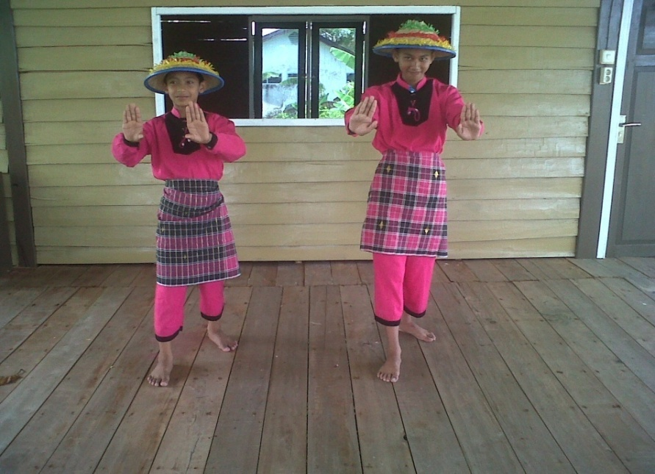
Gambar 1 :Massorong Lopi (mendorong perahu)
(Dokumentasi Susi susanti, Maret 2013)

- Ragam 2 Mappenre sompe (menaikkan layar)
2x8 : Kemudian penari bersampingan sambil melakukan gerakan Mappenre sompe (menaikkan layar), lalu ke dua tangan di depan dada dengan cara menggenggam tali dan tangan diputar seolah-olah menaikkan layar. Dengan menggerakkan badan ke depan dan ke belakang.
1x8 : Penari berputar dengan melangkah ke depan sambil mengayunkan ke dua tangan ke samping kanan dan kiri.
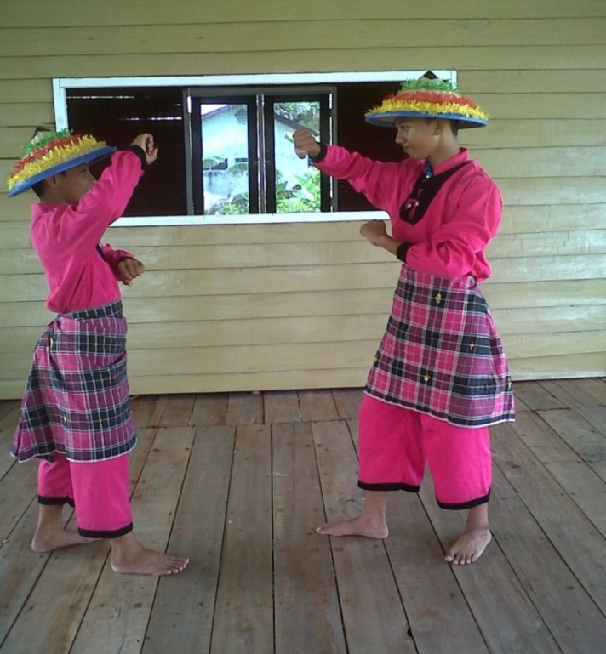
Gambar 2 :Mapenre sompe (menaikkan layar)
(Dokumentasi Susi susanti, Maret 2013)

- Ragam 3 Mabbise (mendayung perahu)
1x8 : Kemudian mengambil barisan lurus, lalu penari melangkah ke depan lalu tangan digerakkan ke samping kanan dan kiri secara bergantian.
1x8 : setelah itu penari mundur ke belakang dengan posisi ke dua tangan berada di samping badan. Sambil menggenggam tangan, seakan memegang dayung perahu. Dan posisi kaki kanan berada di depan kaki kiri.
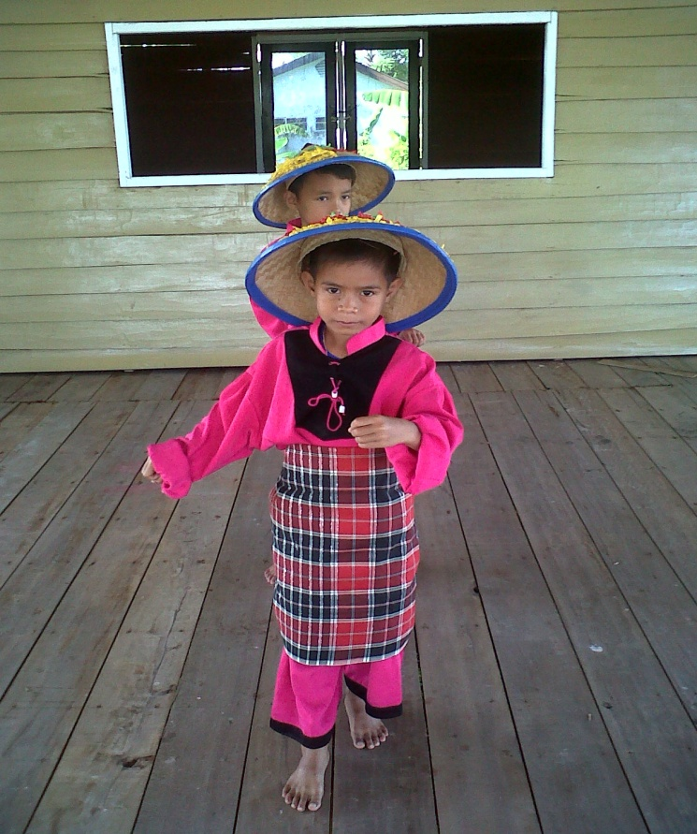
Gambar 3: Mabise (mendayung perahu)
(Dokumentasi Susi susanti, Maret 2013)

- Ragam 4 Massappa bale (mencari ikan)
1x8 : Gerakan selanjutnya, penari menghadap ke samping kiri dengan posisi serong, posisi kaki kanan melangkah kemudian di tekuk, lalu kedua tangan berada di depan dada seolah-olah mencari ikan, berjalan dan membentuk serong posisi ke dua tangan berada di depan dada, sambil memegang jala, kaki menyilang ke samping kanan.
1x8 : Kemudian melangkah dan tangan diayunkan ke samping kanan dan kri.

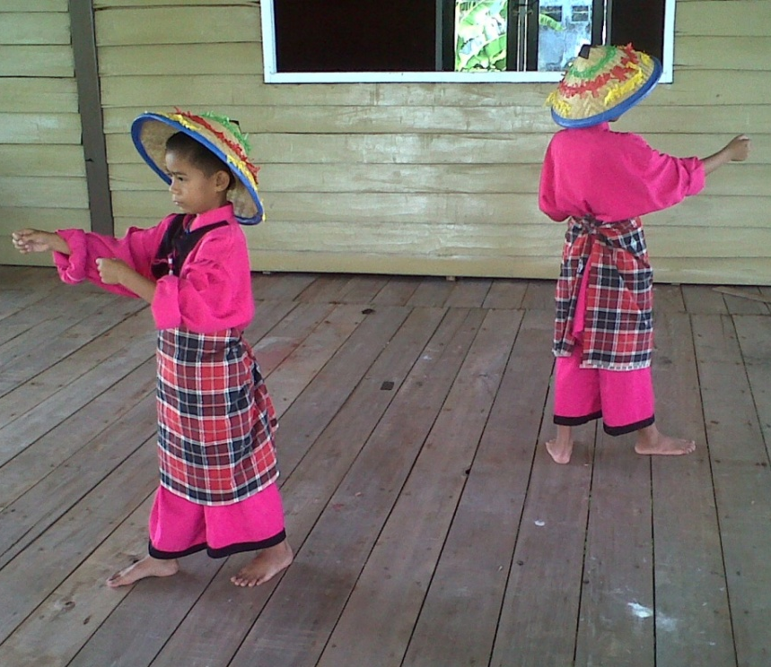
Gambar 4: Massappa Bale (mencari ikan)
(Dokumentasi Susi susanti, Maret 2013)

- Ragam 5 Ma’buang jala (membuang jala)
1x8 : Penari laki-laki kemudian melangkah ke depan sambil menggerakkan kedua tangan, lalu berjalan membentuk posisi lurus sambil membelakangi. tangan diayunkan ke depan sambil bergerak dan membuang jala. Langkah dilakukan seolah-olah memegang jala.
1x8 : Kemudian penari laki-laki berputar dan mengayunkan kedua tangan kanan dan kiri ke samping sambil bergantian.
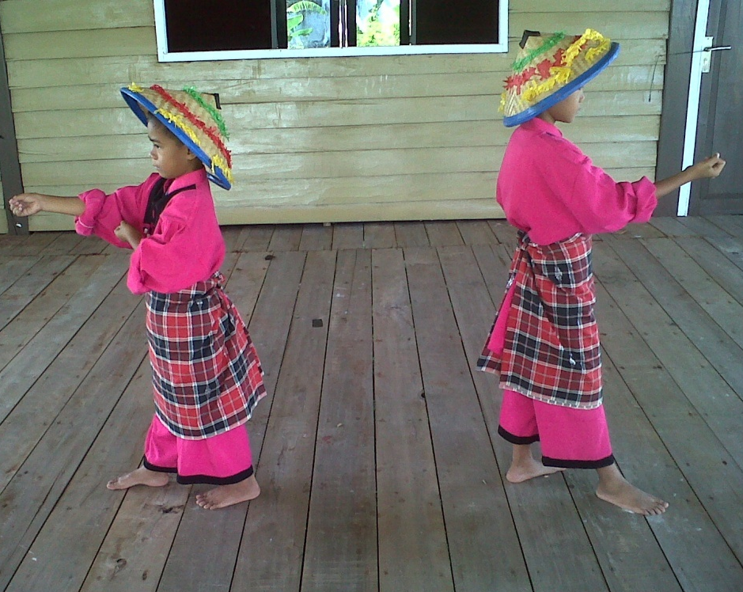
Gambar 5:Ma’buang jala (membuang jala) (Dokumentasi Susi susanti, Maret 2013)

- Ragam 6 Mappessau (duduk istirahat)
1x8 : Kemudian penari laki-laki duduk secara perlahan, lalu mengambil posisi duduk berdampingan dengan melepaskan palo-palo (topi), tangan kanan memegang palo-palo (topi) sambil dikibas-kibaskan. Sementara duduk tidak terlalu merapat berbentuk silang kaki kanan di depan, dan kiri di lipat.
2x8 : Setelah itu topi tersebut dimainkan dengan cara diayunkan ke depan dan ke belakang diikuti dengan badan yang digerakkan juga bersamaan dengan topi tersebut, lalu topi kemudian digerakkan ke samping kanan dan kiri.
1x8 : Setelah itu topi berada di depan dada sambil melakukan posisi berdiri.
1x8 : Topi lalu digerakkan ke depan, lalu ke samping secara bergantian, setelah itu topi kembali dipakai.
1x8 : Kemudian kaki melangkah dan kedua tangan diayunkan ke samping kanan dan kiri.

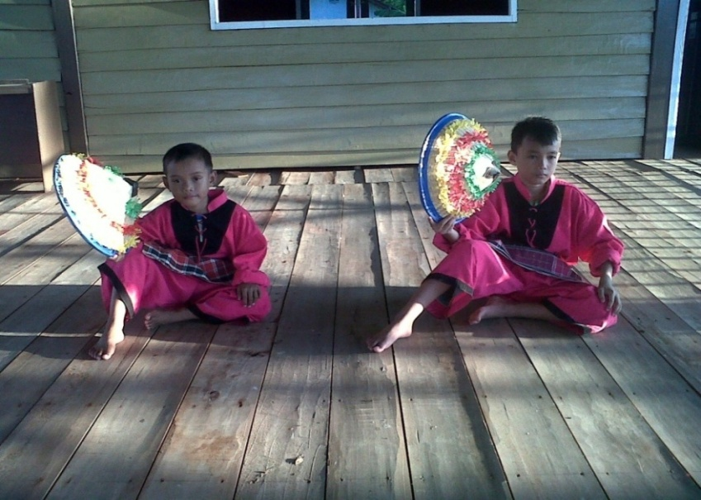

Gambar 6 : Mappesau ( duduk istirahat)
( Dokumentasi Susi susanti, Maret 2013)

Gambar 6 : mappessau (duduk istirahat)
(Dokumentasi Susi susanti, Maret 2013)

- Ragam 7 Marruwi jala (menarik jala)
1x8 : Setelah itu para penari laki-laki mengambil gerakan selanjutnya, yaitu Marruwi jala (menarik jala) dengan posisi lurus dan sambil membelakangi, kemudian tangan diayun-ayunkan ke depan secara bergantian.
1x8 : kemudian melangkah dan tangan kanan dan tangan kiri diayunkan ke samping kanan dan kiri.
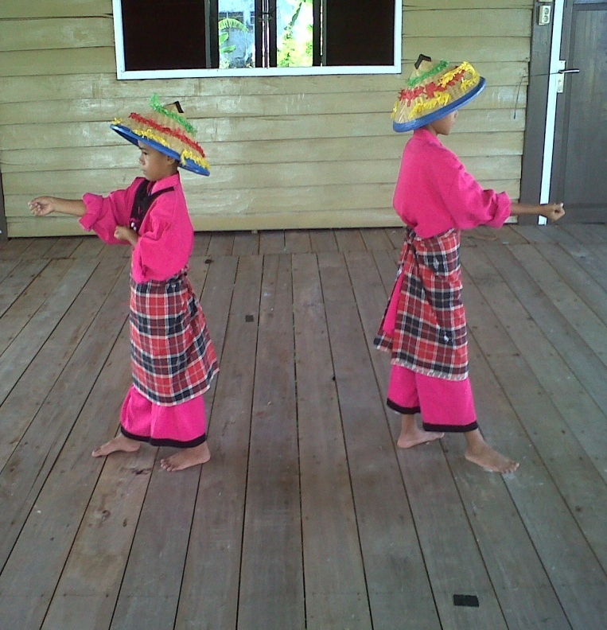
Gambar 7 : Marruwi’ jala (menarik jala)
(Dokumentasi Susi susanti, maret 2013)

- Ragam 8 Mattiwi bale (membawa ikan)
1x8 : Penari berjalan biasa dan berputar membentuk serong, seolah-olah membawa ikan dengan kedua tangan berada di atas bahu, kemudian kaki ditekuk, lalu digerakkan ke depan lalu ke belakang.
1x8 : kemudian melangkah ke depan tangan kanan dan tangan kiri diayunkan ke samping kanan dan kiri.
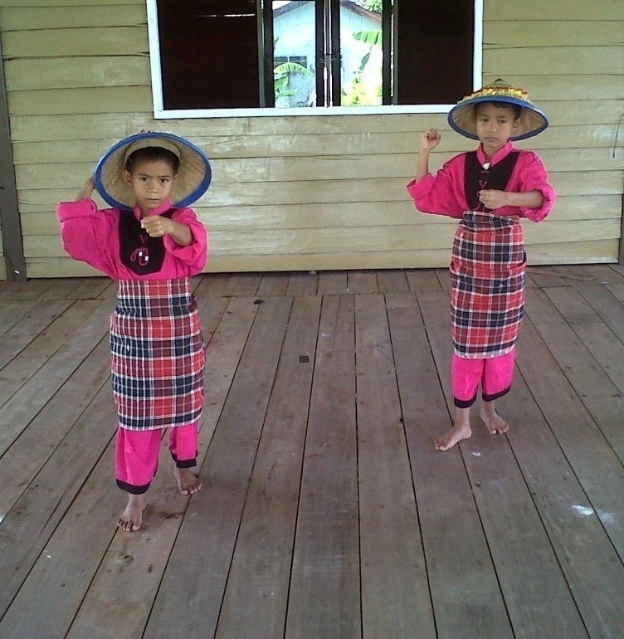
Gambar 8 : Mattiwi bale (membawa ikan)
(Dokumentasi Susi susanti, Maret 2013)

- Ragam 9 Mabbere’bale (memberi ikan)
1x8 : Kemudian penari wanita masuk dengan membawa baka (keranjang), dengan posisi tangan kiri memegang baka (keranjang), dan tangan kanan bergerak ke kanan sambil jari tengah bersentuhan dengan ibu jari.
1x8 : Dan mengambil posisi serong dan duduk menyamping baka (keranjang) disampingnya.
1x8 : Kemudian Penari laki-laki dalam posisi berdiri, kedua tangan diputar seolah-olah memberi ikan kepada penari wanita, Sementara penari wanita mengambil ikan tersebut untuk di simpang di keranjang ikan.
1x8 : Kemudian penari wanita berdiri sambil memegang baka di sampimg pinggang sejajar dengan penari laki-laki.
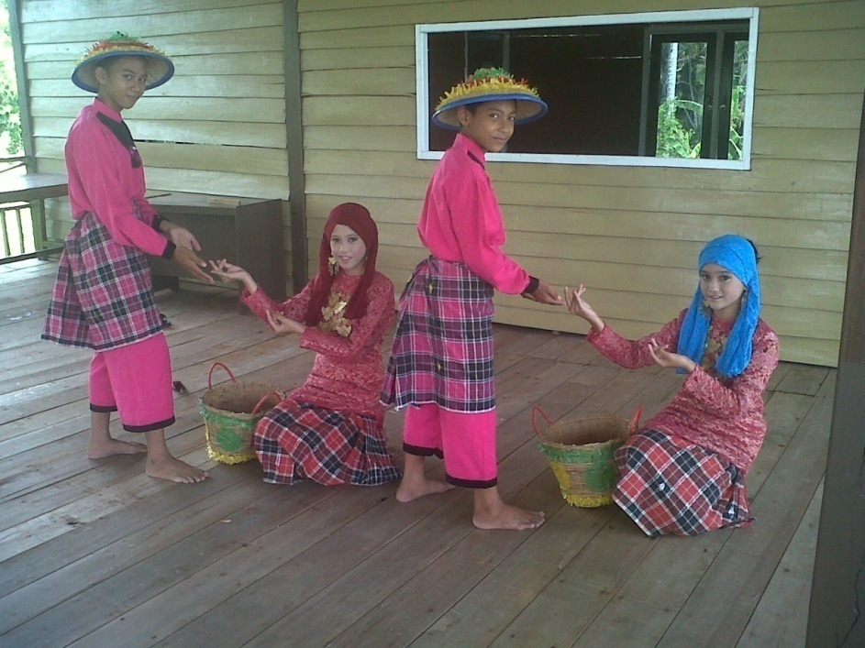

Gambar 9 : Mabbere’ bale (memberi ikan)
(Dokumentasi Susi susanti, Maret 2013)

10). Ragam 10 Mattiwi baka (membawa keranjang yang berisi ikan).
1x8 : Kemudian Penari perempuan dalam posisi berdiri dan mengambil baka (keranjang) dan membawa baka (keranjang), penari laki-laki tersebut memutar badan dan menghadap ke depan sejajar dengan penari wanita.
2x8 : Setelah itu penari laki-laki dan penari wanita mengayunkan tangan ke samping kanan dan kiri sambil meninggalkan arena panggung pementasan.
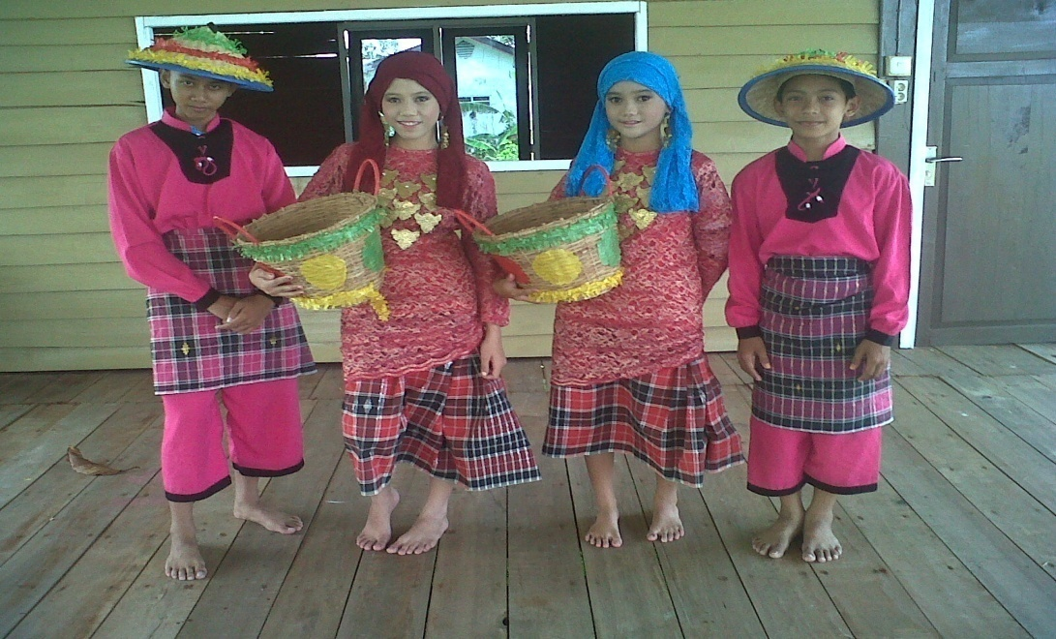
Gambar 10 : Mattiwi baka (membawa keranjang yang berisi ikan.
(Dokumentasi Susi susanti, Maret 2013)

c. Pola Lantai
Pola lantai adalah formasi penari tunggal atau kelompok yang bergerak di atas lantai pentas. (Hidajat, 2011: 66)
No. | Pola lantai | Keterangan
 |  | Posisi awal: Gendang Gemuruh Penari laki-laki membentuk posisi awal
1. |  | Ragam 1: Massorong lopi
2. |  | Ragam 2: Ma’penre sompe
3. |  | Ragam 3: Mabbise
4. |  | Ragam 4: Massappa bale
5. |  | Ragam 5: Ma’buangjala
6. |  | Ragam 6: Mappessau
7. |  | Ragam 7: Marruwi jala
8. |  | Ragam 8: Mattiwi bale
9. |  | Ragam 9: Mabbere’bale
10. |  | Ragam 10:Mattiwi baka
11. |  | Penari berjalan meninggalkan panggung.
Keterangan

kkitkiri
: Penari Laki-laki
: Penari Perempuan
: Arah Hadap
: Posisi penari duduk
: Posisi penari berlutut

d. Kostum Tari
Busana atau kostum tari merupakan salah satu bagian bentuk penyajian tari yang berkaitan dengan wirupa. Busana merupakan aspek yang cukup menentukan sebuah keindahan tarian. Oleh karena itu, dapat dikatakan bahwa busana memegang peranan penting di dalam mewujudkan dan merealisasikan maksud kepada penonton. Hanya saja diperlukan penyesuaian dengan tema tari garapan tersebut. Busana berfungsi memperindah serta menunjang ekspresi peran. Selain itu, diusahakan pula agar busana tidak mengganggu gerak pada saat penari melakukan gerakan.
Kreatifitas seni tari terbuka bagi ide untuk merancang busana dan tata rias, sejalan dengan kreatifitas tarinya. Abstraksi busana pada seni tari modern tampak pada keserhanaan, menggunakan hiasan sedikit mungkin, serta sering menekankan simbol seefektif mungkin. Hal ini sejalan dengan pernyataan bahwa: “Ide busana tari berfungsi memperindah maupun menunjang ekspresi perahan. Sedapat mungkin diusahakan tidak mengganggu gerak dan sikap penari”. (Wardhana, 1990: 32).
Kostum yang digunakan dalam tari Jala Rompong ini terbagi atas 2 yaitu; kostum untuk penari pria dan kostum untuk penari wanita. Kostum untuk penari pria berupa: Baju teluk belanga, celana barocci, sarung sutera, palo-palo atau topi. Sedangkan untuk kostum penari wanita yaitu berupa; sarung sutera, kebaya, selendang yang diikatkan di kepala, bangkara anting-anting, dan kalung panjang. Selanjutnya, di bawah ini dapat dilihat kostum yang digunakan dalam tari Jala Rompong sebagaimana hasil dokumentasi berikut:

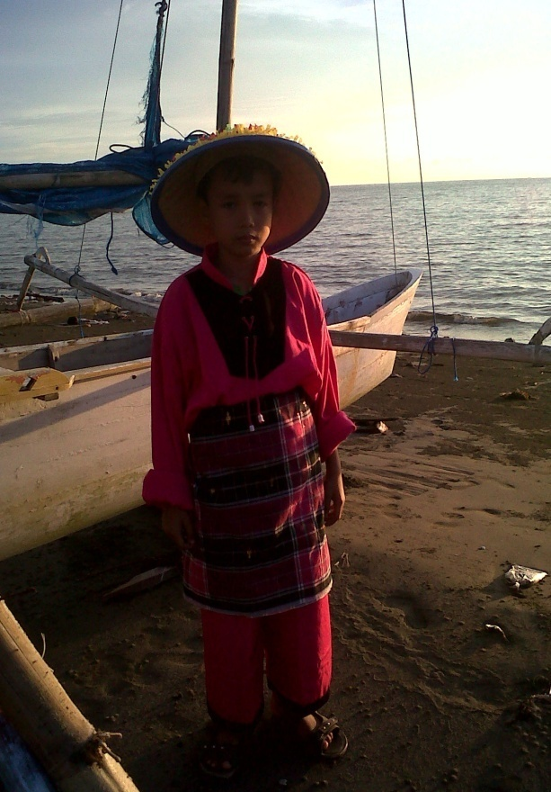
Gambar 11: Kostum penari laki-laki dalam Tari Jala Rompong. (Dokumentasi Susi Susanti, Maret 2013)

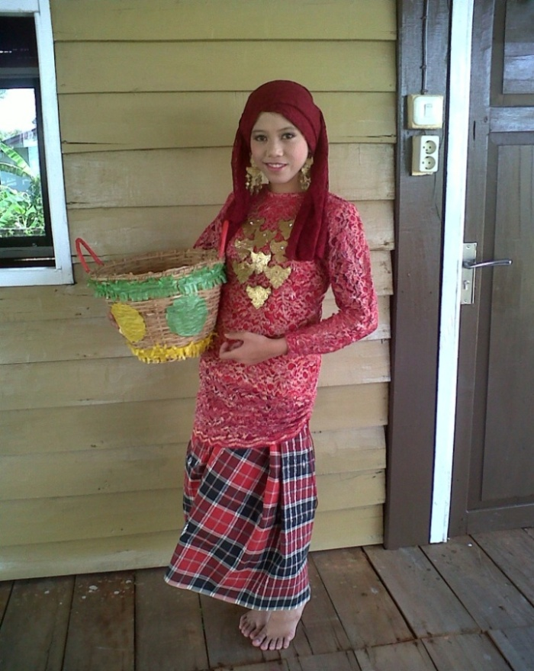
Gambar 12 : Kostum penari perempuan dalam Tari Jala Rompong (Dokumentasi Susi Susanti, Maret 2013)

e. Tata Rias Tari Jala Rompong
Tata rias adalah sebagai usaha pembentukan rupa wajah manusia dan wajah-wajah lain (binatang dan atau makhluk hidup lain) untuk mendapatkan kesan visual seperti yang diharapkan. Wajah manusia yang diriasi misalnya, bertujuan untuk mendapatkan kesan berbeda. Kesan jelas dan tegas dimaksudkan adalah agar yang sebelum dirias terlihat: kuyu, layu, pucat kemudian diriasi sehingga nampak: segar, cantik, tampan, atau jelas sebagaimana sebenarnya wajah yang alami. Sedangkan rias untuk mendapatkan kesan berbeda adalah mengubah raut wajah yang asli dibentuk dengan menggunakan goresan-goresan alat rias untuk mendapatkan figur wajah yang lebih memiliki bentuk visual yang karakteristik seperti yang diinginkan.
Untuk dapat menerapkan riasan yang sesuai dengan peranan, diperlukan pengetahuan tentang berbagai sifat bangsa-bangsa, tipe dan watak bangsa tersebut. Selain itu diperlukan pula pemahaman tentang pengetahuan anatomi manusia dari berbagai usia, watak dan karakter manusia, serta untuk seni pertunjukan tari dibutuhkan pengetahuan tentang karakter dan tokoh pewayangan.
internet-jendela-ilmu.blogspot.com

Menurut Wiyanto (2002: 38), seorang penata rias haruslah memiliki rasa seni yang tinggi. Karena tugasnya merias wajah, ia harus tahu apakah hasil riasannya sudah cukup bagus. Apakah sudah sesuai dengan tokoh yang akan diperankan? Misalnya merias pemain yang akan memerankan nenek tua. Setelah merias ia perlu memeriksa kembali dan mengamati dengan teliti apakah pemain yang diriasnya sudah nampak seperti nenek tua. Selain mempunyai rasa seni, penata rias harus terampil dan cekatan, karena pemain yang akan dirias adakalanya cukup banyak. Kalau kerja penata rias lambat biasa jadi pementasan drama akan menjadi telambat.
Tata rias dalam pementasan drama dapat dianggap sebagai hal yang paling vital, tetapi dapat pula hanya merupakan sarana pendukung biasa. Dikatakan demikian tentu karena peranan dan fungsi tata rias di dalam pementasan drama. Untuk tugas membuat pemain semakin menarik, cantik atau tampan, di dalam situasi yang wajar, maka dapat dikatakan tata rias hanya merupakan sarana pendukung saja. Lain halnya jika seorang pemuda remaja dapat ”disulap” menjadi seseorang yang tua renta, atau gadis belia yang menjadi nenek-nenek yang tua dan mengerikan untuk kegunaan pementasan, maka disebutkan bahwa tata rias telah menjadi sesuatu hal yang sangat vital.
Menurut Hasanuddin (2009: 186) untuk kepentingan tata rias selayaknya diperhatikan beberapa hal, yaitu: (1) Tata rias dilakukan untuk kepentingan penegasan karakter, sehingga penonton dengan mudah dapat menangkap kesan-kesan tertentu menyangkut karakter tokoh yang sedang mereka saksikan. (2) Tata rias dilakukan untuk membantu pemain menghayati peran yang dibebankan kepadanya, di samping untuk menumbuhkan kepercayaan diri pemain dalam melakukan akting (laku dramatik) di pentas. (3). Tata rias dilakukan untuk membantu lancarnya peristiwa yang harus disaksikan penonton, membangkitkan kesan dan suasana tertentu. Warna dasar dari pementasan tergambarkan hendaknya dari tata rias yang dilakukan kepada para pemain di dalam suatu pementasan, maka penginpretasian penonton pada pementasan yang mereka saksikan akan lebih terarah. Permasalahan-permasalahan yang dikemukakan akan lebih mudah terbaca, karena adanya sarana tata rias, dan jangan sebaliknya yang terjadi, pementasan cacat karena tata rias.
betrawulandari.blogspot.com
Tata rias membantu mewujudkan ekspresi muka penari yang harus dilaksanakan sebagaimana mestinya. “Rias bukan sekedar untuk menjadikan penari mewujudkan cantik dan gagah, dan bukan pula sekedar merubah muka saja, tetapi harus betul-betul diselaraskan dengan peranan yang akan dibawakan oleh penari” ( Rusliana, 1982: 101 )
Sebuah pementasan tari, atau penampilan para penari dengan rias yang memikat turut menentukan daya tarik tersendiri bagi orang yang menonton. Oleh karena itu, para penari harus merias diri sebelum tampil menari. Jenis rias penari beraneka ragam seperti; rias fantasi, rias watak, rias jenis, rias realis atau rias cantik, rias usia dan rias tokoh. Adapun rias yang digunakan dalam tari Jala Rompong adalah make-up minimalis.
f. Musik/Iringan Tari
Sebuah tarian tentunya memiliki iringan musik yang sesuai dengan tarian. Agak sulit dibayangkan bila ada sebuah tarian tanpa diiringan musik. Musik merupakan cetusan ekspresi yang dikeluarkan secara teratur dalam bentuk bunyi. Apabila cetusan ini hati tersebut dikeluarkan melalui alat musik Musik adalah salah satu media ungkapan kesenian, musik mencerminkan kebudayaan masyarakat pendukungnya. Di dalam musik terkandung nilai dan norma-norma yang menjadi bagian dari proses ekulturasi budaya, baik dalam bentuk formal maupun informal. Musik itu sendiri memiliki bentuk yang khas, baik dari sudut struktual maupun jenisnya dalam kebudayaan. Demikian juga yang terjadi pada musik dalam kebudayaan masyarakat melayu.
musiktopan.blogspot.com
Dari pengertian musik menurut para ahli dapat ditarik kesimpulan bahwa musik merupakan seni yang timbul dari perasaan atau pikiran manusia sebagai pengungkapan ekspresi diri, yang diolah dalam suatu nada-nada atau suara-suara yang harmonis. Jika musik diartikan sebagai ungkapan sederhana dari suasana hati jiwa atau respon harafiah terhadap peristiwa dari diri pribadi komponis, diperlukan informasi ataupun referensi yang cukup agar kita dapat menarik hubungan langsung antara kehidupan dengan karyanya.
teoriku.blogspot.com
Musik yang mengiringi Tari Jala Rompong Karya Andi Sarinah di Kecamatan Barru Kabupaten Barru, Yaitu penata menggunakan beberapa alat musik yang sesuai dengan tarian tersebut. Adapun alat-alat yang digunakan yaitu; gendang, suling, kecapi, dan katto-katto.

- Gendang ini terbuat dari kayu yang mempunyai ukuran bundar memanjang yang dililiti rotan sehingga kayu tersebut kuat dan juga memakai kulit kambing atau kerbau yang dikeringkan. Kedua bagian itu boleh di tabuh untuk mendapatkan fungsi gendang. Panjang Gendang 65 cm, sedangkan lingkarannya 75 cm.
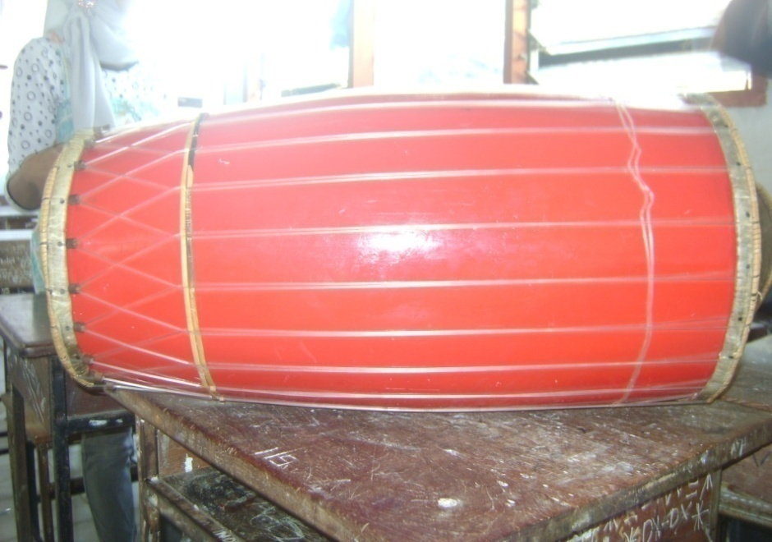
Gambar 13: Alat Musik Gendang
(Dokumentasi Susi susanti, Maret 2013)

- Kecapi merupakan alat musik petik tradisional yang memiliki dua senar dan bentuknya menyerupai perahu, sedangkan panjang kecapi 55 cm, dan kecapi ini berasal dari daerah Bugis. Alat musik ini digunakan dalam mengiringi Tari Jala Rompong.

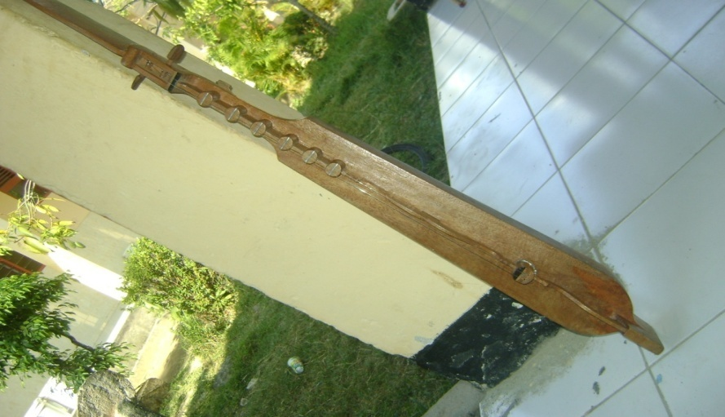

Gambar 14: Alat Musik Kecapi
(Dokumentasi Susi susanti, Maret 2013)

3) Suling merupakan alat musik tiup yang terbuat dari bambu yang memiliki enam lubang, sedangkan panjang Suling 22 cm. Alat musik ini digunakan pada Tari Jala Rompong.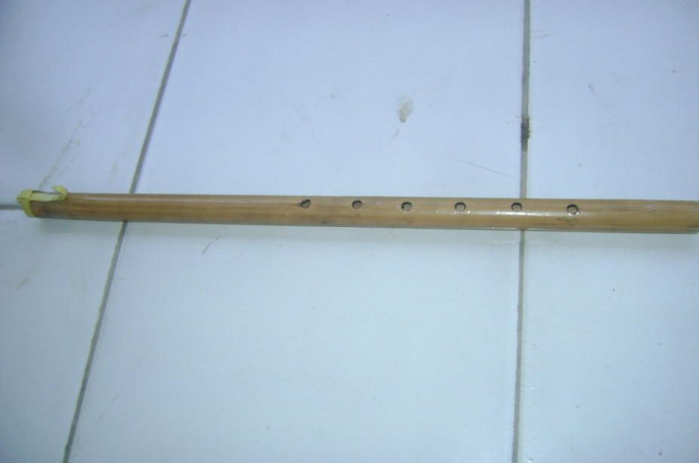
Gambar 15 : Alat Musik Suling Bambu
(Dokumentasi Susi susanti, Maret 2013)

- Katto-katto merupakan alat musik tradisional terbuat dari bambu yang menghasilkan bunyi yang senada. Panjang katto- katto 50 cm.
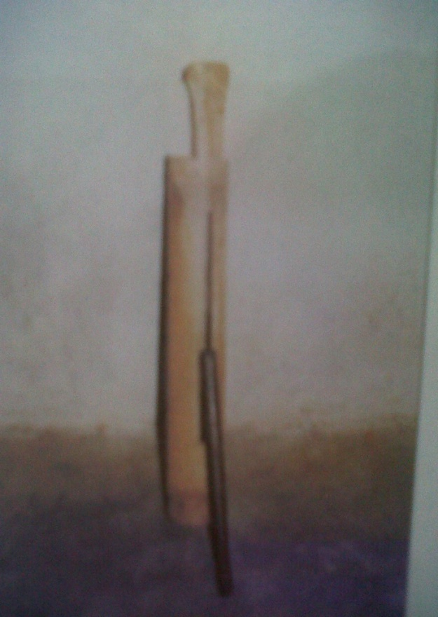
Gambar 16: Alat Musik Kato-katto
(Dokumentasi Susi susanti, Maret 2013)

g. Properti
Properti merupakan alat peraga atau alat tari yang digunakan dalam tarian. Properti dalam sebuah pertunjukan tari adalah sesuatu yang menjadi daya pikat tersendiri dalam penampilan suatu tarian. Properti tersebut juga memberikan makna tersendiri dalam sebuah tari. Demikian hal dengan tari Jala Rompong menggunakan properti seperti palo-palo (topi) maupun keranjang ikan.
Sebuah tarian dipandang kurang sempurna jika tidak memiliki peralatan. Dengan peralatan yang digunakan oleh penari maka tema tarian akan kelihatan. Sehingga, hal ini akan memberikan daya tarik tersendiri bagi orang yang menonton. Alat yang digunakan dalam menari dinamakan properti. Properti biasanya berupa kipas, keris, tongkat, sapu tangan, keranjang, dan sebagainya. Properti dapat mengungkapkan tema tarian yang dibawakan. Penggunaan alat tari dapat dibedakan menjadi dua, yaitu: alat tari estesis dan alat tari fungsional. Alat tari estetis yaitu alat tari yang merupakan bagian langsung dari busana seperti selendang, kalung dan sebagainya. Sedangkan alat tari fungsional adalah bagian gerak penari dan juga merupakan unsur ekspresi. Contohnya, dalam tari perang digunakan alat tari keris atau tombak. (Wardana 1990: 19).

Palo-palo (topi) terbuat dari bambu yang dianyam berbentuk kerucuk, yang di beri hiasan dari kertas minyak yang berwarna warni.
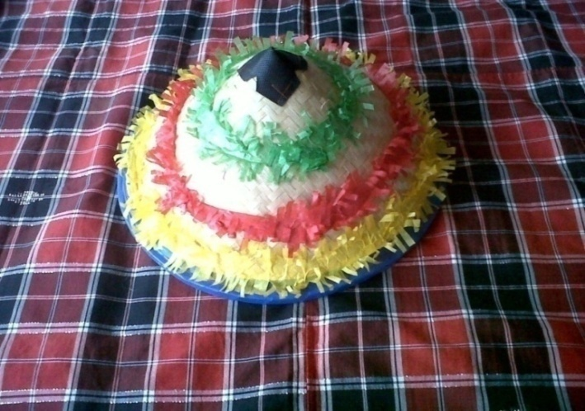
Gambar 17 : Topi (palo-palo)
(Dokumentasi Susi susanti, Maret 2013)

Keranjang (baka) terbuat dari bambu yang dianyam yang berbentuk seperti keranjang, mempunyai dua pegangan dan hiasan atau guntingan kertas minyak agar terlihat lebih berwarna.
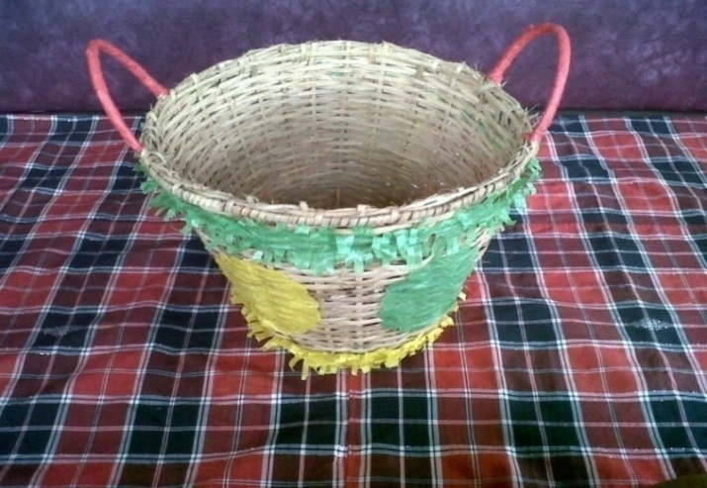

Gambar18 :Keranjang (baka)
(Dokumentasi Susi Susanti, Maret 2013)
Kalung panjang tersebut merupakan kalung yang terbuat dari kuningan, kalung panjang ini digunakan sebagai pelengkap kostum Tari Jala Rompong.
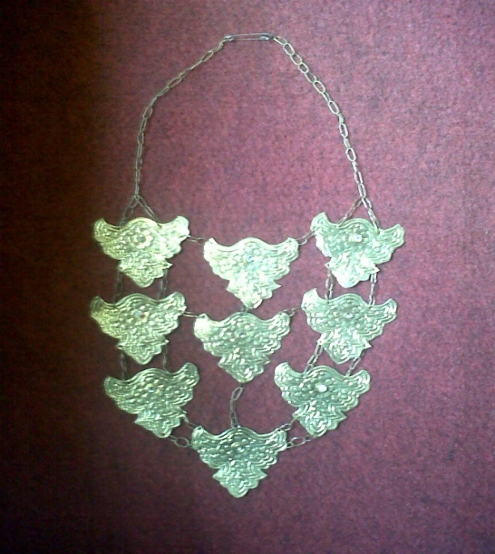

Gambar 19 :Kalung panjang
(Dokumentasi Susi Susanti, Maret 2013)

Anting-anting yang digunakan dalam tari Jala Rompong disebut Bangkara.
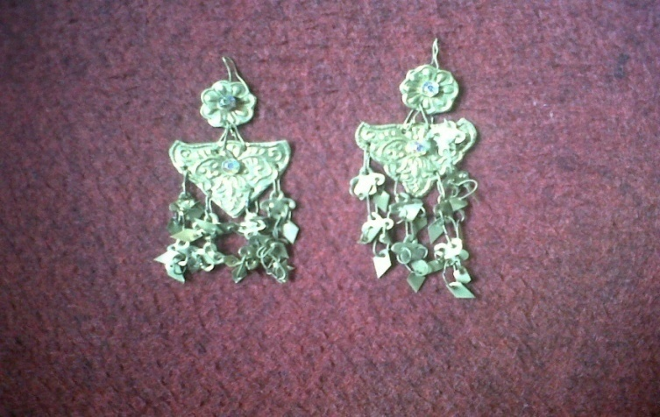
Gambar 20 : Anting-anting (bangkara)
(Dokumentasi Susi Susanti, Maret 2013)
Baju tari Jala Rompong untuk pria yang digunakan adalah kain kaos, yang berwarna pink berkombinasi hitam. Dan tidak mempunyai makna tersendiri untuk kostum ini.

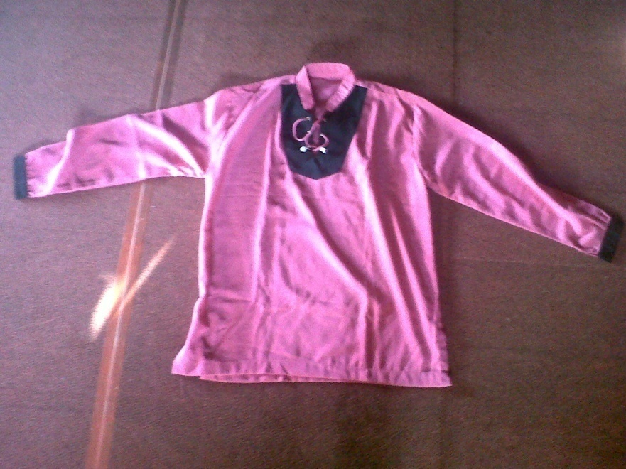
Gambar 21 : Baju kerja pria
(Dokumentasi Susi Susanti, Maret 2013)

Celana kerja atau barocci yang dipakai penari pria dalam tari Jala Rompong, yang juga terbuat dari kain kaos, yang berwarna pink berkombinasi berwarna hitam. Dan tidak mempunyai makna tersendiri untuk kostum ini.

Gambar 22 : Celana kerja pria
(Dokumentasi Susi Susanti, Maret 2013)

Baju kebaya yang digunakan tari Jala Rompong terbuat dari kain renda yang berwarna merah di kombinasikan dengan kain berwarna silver. Dan warna baju tersebut tidak memiliki makna tertentu.
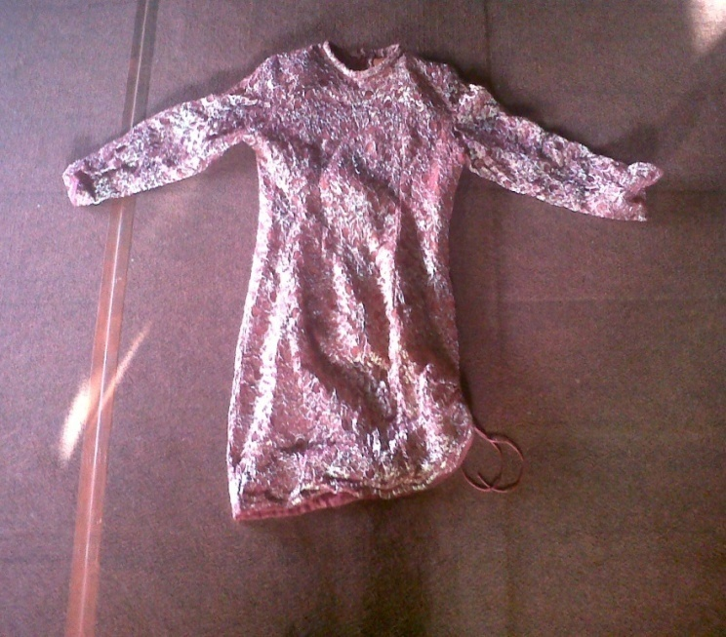

Gambar 23 : Baju kebaya
(Dokumentasi Susi Susanti, Maret 2013)

Sarung sutera terbuat dari benang sutera yang ditenung sehingga berbentuk sarung, yang berwarna pink dan merah.
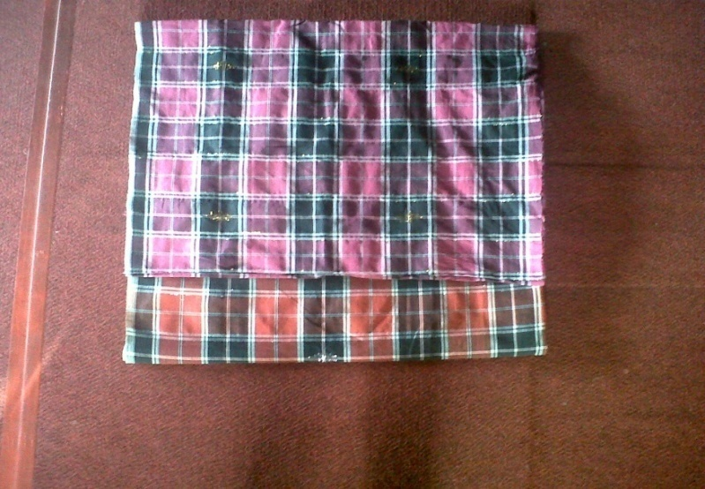

Gambar 24 : Sarung sutera
(Dokumentasi Susi Susanti, Maret 2013)

B. Pembahasan
Kelurahan Sumpang Binangae Barru, merupakan lokasi penelitian ini memilki luas wilayah 1,80 km dari beberapa kelurahan, salah satunya diantaranya adalah kelurahan Sumpang Binangae yang merupakan tempat munculnya tari Jala Rompong. di samping tari Jala Rompong, juga terdapat obyek wisata yang ada di daerah ini antara lain: Batu Mallopie (batu besar yang berbentuk perahu) dan ujung batu.
Sejarah lahirnya tari Jala Rompong yang di ciptakan pada tahun 1970an oleh Andi Sarinah. Penciptaan tari ini didasari oleh kenyataan bahwa salah satu cara menangkap ikan masyarakat nelayan di sepanjang pesisir pantai Kabupaten Barru adalah dengan cara tradisional dengan menggunakan Jala Rompong. Akan tetapi, karena pergeseran nilai dan kemajuan telah mengakibatkan cara menangkat ikan dengan cara Jala Rompong telah hampir punah dan digantikan dengan cara alat modern. Untuk itulah cara menangkap ikan tradisional dengan Jala Rompong diaktualisasikan dalam salah satu bentuk tari yang diberi nama Jala Rompong.
Bentuk penyajian Jala Rompong pada prinsipnya dapat dilihat pada ragamnya. Tari Jala Rompong terdiri dari 10 ragam, yaitu: ragam 1 Massorong lopi ( mendorong perahu), ragam 2 Mappenre sompe (menaikkan layar), ragam 3 Mabise (mendayung perahu), ragam 4 Massappa bale (mencari ikan), ragam 5 Ma’buang jala (membuang jala), ragam 6 Mappesau (duduk istirahat), ragam 7 Marruwi jala (menarik jala), ragam 8 Mattiwi baka (membawa ikan), ragam 9 Mabbere bale (memberi ikan), ragam 10 Mattiwi baka (membawa keranjang yang berisi ikan).
Penari Jala Rompong biasanya berpasangan antara dua, empat, enam, dan delapan. Pasangan penarinya biasanya antara laki-laki dan perempuan, atau perempuan dan perempuan. Waktu pementasan kurang lebih 5 menit.
Sementara kostum yang digunakan terbagi atas dua kostum, yaitu: kostum untuk pria dan kostum untuk wanita. Kostum untuk penari pria berupa: Baju, celana barocci, sarung sutera, palo-palo atau topi. Sedangkan untuk kostum penari wanita yaitu berupa: Sarung sutera, kebaya, selendang yang dililitkan di kepala, bangkara atau anting-anting, dan kalung panjang. Alat musik yang digunakan adalah; Gendang, Kecapi, suling, dan Katto-katto. Selanjutnya.
Tata rias yang digunakan dan properti tari Jala Rompong dibuat sedemikian rupa sehingga dapat menambah daya dukung penampilan penari maupun keindahan tarian. Tata rias ini tentunya harus sesuai dengan konsep garapan karena dengan tata rias yang baik akan membantu mengekspresikan wajah penari. Demikian pula properti tarian, seperti Palo-palo (topi) maupun keranjang ikan harus dikreasikan dengan baik agar dapat memunculkan keindahan sebuah tarian.

BAB V
KESIMPULAN DAN SARAN
- Kesimpulan
Berdasarkan tujuan dan hasil penelitian, maka dapat diambil beberapa kesimpulan sebagai berikut:
      - Latar belakang lahirnya arti Jala Rompong Karya Andi Sarinah (1970) didasarkan pada suatu kenyataan budaya hidup masyarakat nelayan dalam aktifitasnya menangkap ikan. Salah satu cara menangkap ikan bagi masyarakat nelayan di sepanjang pesisir pantai Kabupaten Barru adalah dengan cara tradisional, yaitu: membuat jala sebagai alat penangkap ikan dan Rompong sebagai rumah ikan. Karena sulitnya memperoleh bahan baku Rompong serta pergeseran nilai budaya akibat kemajuan teknologi, akhirnya cara tersebut berangsur punah dan digantikan dengan cara dan alat modern. Oleh karena itu, untuk mempertahankan nilai budaya ini, maka lahirlah tari Jala Rompong sebagai aktualisasi budaya nelayan terdahulu yang pernah ada.
      - Bentuk penyajian Tari Jala Rompong terdiri dari 10 ragam, yaitu: ragam 1 Massorong lopi ( mendorong perahu), ragam 2 Mappenre sompe (menaikkan layar), ragam 3 Mabise (mendayung perahu), ragam 4 Massappa bale (mencari ikan), ragam 5 Ma’buang jala (membuang jala), ragam 6 Mappesau (duduk istirahat), ragam 7 Marruwi jala (menarik jala), ragam 8 Mattiwi baka (membawa ikan), ragam 9 Mabbere’bale (memberi ikan), ragam 10 Mattiwi baka (membawa keranjang yang berisi ikan).
      - Kostum yang digunakann dalam melakukan Tari Jala Rompong terbagi atas dua kostum, yaitu: kostum untuk penari pria dan penari wanita.
      - Alat musik yang digunakan antara lain: Gendang, Kecapi, Suling, Katto-katto.
      - Tata rias yang digunakan pada tari Jala Rompong yaitu berfungsi sebagai pembantu dalam mengekspresikan wajah penari.

- Saran-saran
Berdasarkan kesimpulan tersebut di atas, maka disarankan bahwa:
- Diperlukan perhatian dari Pemerintah, khususnya dari Taman Budaya atau Bidang Kesenian yang ada di Sulawesi Selatan Khususnya di daerah Kabupaten Barru agar dapat dibina dan dikembangkan guna memperkaya khasanah kebudayaan nasional.
- Perlunya pendokumentasian agar kebudayaan yang kita miliki khususnya Tari Jala Rompong tetap dilestarikan atau tidak punah.
- Kepada Masyarakat yang berdomisili di Kelurahan Sumpang Binangae diharapkan dapat menjaga dan melesatarikan Tari Jala Rompong sebagai tradisi nenek moyang kita.
- Kepada generasi muda/peneliti yang lain, diharapkan dapat melanjutkan penelitian ini yang di tinjau dari sudut lain.

DAFTAR PUSTAKA
Sumber tercetak
Atmadibrata, Enoch, 1986. Drama Sebagai Suatu Bentuk Karya Seni, Dalam Pengetahuan Elementer Tari Dan Beberapa Masalah Tari, Jakarta: Direktorat Kesenian.

Budhi Santoso, 1982. Kesenian dan Nilai-nilai Budaya, Analisi kebudayaan pendidikan dan kebudayaan .

Departemen Pendidikan dan Kebrudayaan, 1979.Pendidikan Seni Tari Pegangan Guru.Jakarta : Pendidikan dan Kebudayaan.
__________, 1986. Sure’ Eja. Sulawesi Selatan: Departemen Pendidikan dan Kebudayaan.
__________, 1987.Elong Ugi. Sulawesi Selatan: Departemen Pendidikan dan Kebudayaan.

Djaja, Dadi. 1976. Pentas Seni, Jakarta: Dewan Kesenian Jakarta.

Endo Suanda, Sumarjono PNS 2006. Tari Tontonan Pendidikan Seni Nusantara.

Hidayat, Robby. 2011. Koreografi Dan Kreatifitas. Yogyakarta: Kendil Media Pustaka Seni Indonesia.

Kussudiardjo, Bagong. 1981, Tentang Tari, Yogjakarta: Nur cahya
Moeliono, Anton M, 1989. Kamus Besar Bahasa Indonesia, Jakarta: Balai Pustaka

Proyek, Tim 2000. Perubahan nilai upacara Tradisional Masyarakat di Sulawesi Selatan, Departemen P & K Sul-Sel.

Rusliana, Yus dkk, 1997.Pendidikan Kesenian Tari. Jakarta: Departemen Pendidikan dan kebudayaan.

Soedarsono, 1997. Tari-tarian Indonesia. Jakarta: Departemen Pendidikan dan kebudayaan

Subagyo, 2007. Terampil bermain Musik. Jakarta: Tiga Serangkai Pustaka Mandiri

Tim Abdi Guru, Drs. Setyobudi, M. Pd. Dkk 2007. Kesenian untuk SMP VII Jakarta: Penerbit dan Kebudayaan.

Wardhana, 1990. Pendidikan Seni Tari. Jakarta: Depdiknas
Wiyanto, Asul. 2002. Terampil Bermain Drama. Jakarta: Grasindo.
WS, Hasanuddin. 2009. Drama karya dalam dua dimensi kajian teori, sejarah dan analisis Bandung: Angkasa

Sumber tidak tercetak
http://teoriku.blogspot.com/2013/02/pengertian-musik-definisi-musik-menurut.html
http://musiktopan.blogspot.com/
http://betrawulandari.blogspot.com/2011/05/makalah_20.html

http://internet-jendela-ilmu.blogspot.com/2011/03/tata-rias-dan-busana.html

LAMPIRAN

RIWAYAT HIDUP
Nama lengkap Susi Susanti lahir di Barru Kabupaten Barru dan dibesarkan di Kota Barru Propinsi Sulawesi Selatan, tepatnya pada tanggal 24 September 1990. Penulis diasuh dalam keluarga Islam dan dibesarkan dalam keluarga sederhana. Orang tua penulis menginginkan anak-anaknya menjadi orang-orang yang punya pendidikan dan berguna bagi Bangsa, Negara dan Agama. Jumlah saudara 5 (lima) orang antara lain: Syahriana, S.Pdi. Rostiana, S.Pd. Rosmaladewi, S.Kep. Syukur Monangdar. Orang tua Ayah Syahabuddin dan Ibu Mubina.S.Pd
Riwayat Pendidikan
Jenjang pendidikan yang telah dilalui adalah Taman Kanak-kanak TK Idhata pada tahun 1997 selesai pada tahun 1999. Sekolah Dasar Inpres Sumpang Binangae pada tahun 1999 selesai pada tahun 2004. Melanjutkan studi tingkat SMP Negeri 2 Barru 2004 dan menyelesaikan studi pada tahun 2006. Pada tahun yang sama pula penulis melanjutkan studi tingkat SMA Negeri 1 Barru dan menyelesaikan studi pada tahun 2009. Kemudian penulis melanjutkan pendidikan di perguruan tinggi Universitas Negeri Makassar pada Fakultas Seni dan Desain jurusan Seni tari. Penulis mengadakan penelitian dengan judul “Tari Jala Rompong Karya Andi Sarinah di Kecamatan Barru Kabupaten Barru” sebagai kegiatan akhir mencapai gelar S.Pd.

